《永泰县里岛片区（350125-01-A基本单元北侧）控制性详细规划调整论证》的公示稿

一、规划范围
里岛片区位于樟城镇东北侧，里岛村与清凉村交界处，规划范围东至环城北路、西至泗洲路、南至清凉溪、北至柴桥头安置地，规划面积约56公顷（约840亩）。
二、主要调整内容
1、用地调整。用地调整根据规划合理性与建设需要，主要调整内容如下：①地块A-07与A-11合并为新的A-07地块，取消原规划中小学用地（080403）调整为混合用地（070102/0901）；②合并A-32与A-33地块调整为混合用地（070102/0901）；③取消滨河五路沿线商业用地；④减小A-19社会停车场用地（120803）边界；⑤结合拟征迁范围保留现状居住用地（0703）。以上用地调整后的规划指标均参照规范执行。
2、道路调整。道路调整结合地块建设与拟征迁范围方案综合考虑，主要调整内容如下：①结合电力改线取消滨河五路道路；②调整滨河三路道路线型。
上述调整内容经论证符合《福州市人民政府办公厅关于进一步规范规划用地管理的实施意见》（榕政办〔2020〕29号）等规定的要求。
调整前后用地布局对比图

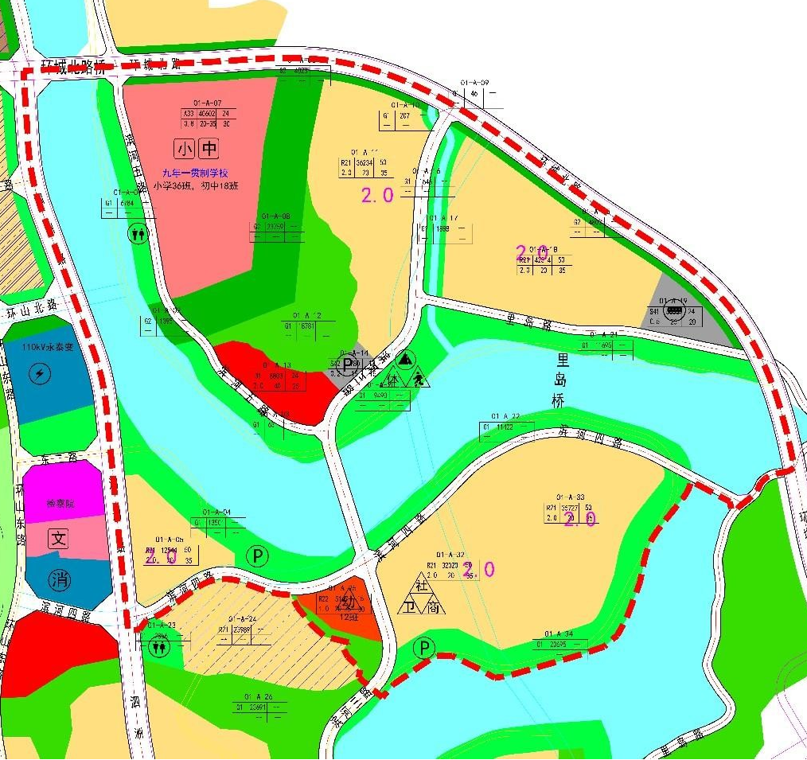 | 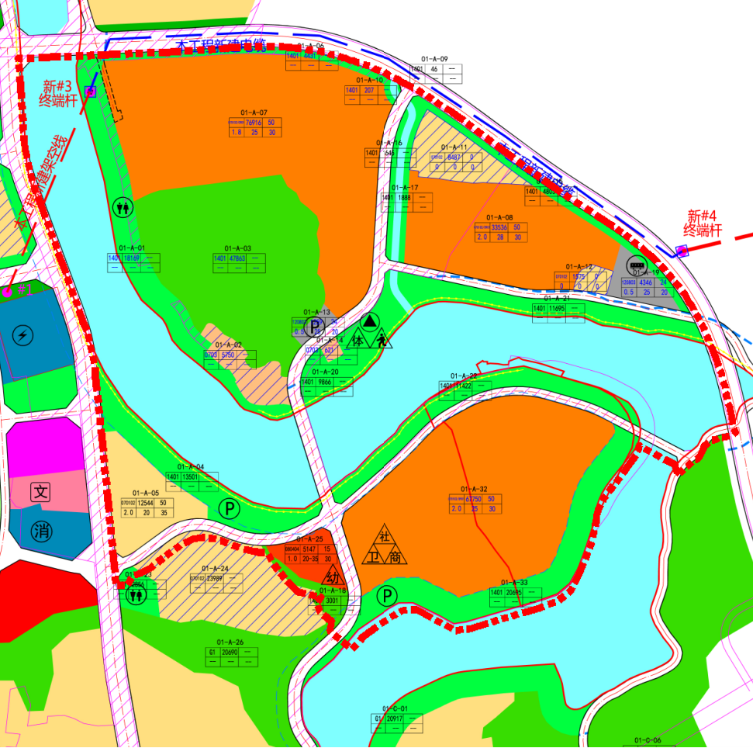
土地利用规划图（调整前） 土地利用规划图（调整后）

